Indicação nº 281/2021/SC

Lima Duarte, 29 de setembro de 2021.

Senhor Presidente da Câmara e
demais Vereadores.

O Vereador que a esta subscreve, diante das atribuições e direitos que lhe são conferidos através da Lei Orgânica e do Regimento Interno desta Casa Legislativa vem INDICAR à Secretaria Municipal de Obras e Meio Ambiente, que realize roçada da estrada de terra, que liga o manejo a vila São Geraldo.

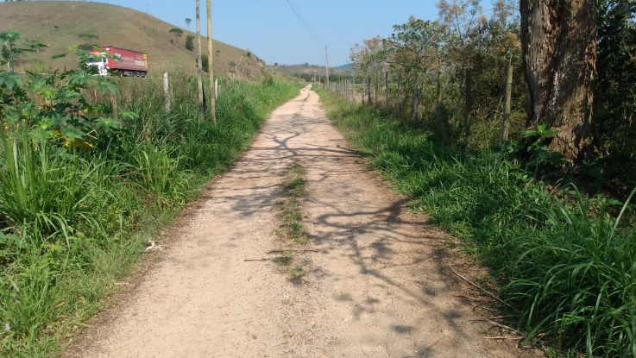
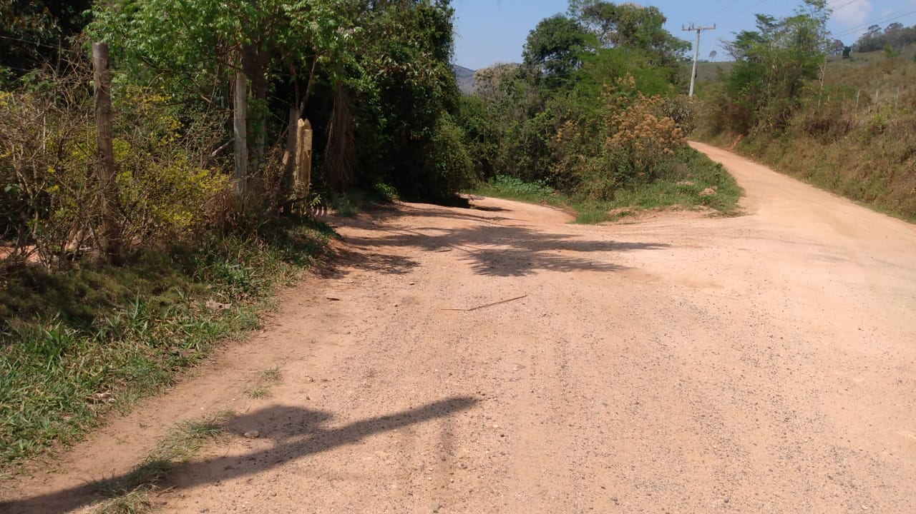

Justifica-se a indicação, a solicitação no sentido de executar a limpeza e roçagem do mato na área acima mencionada, uma vez que o acúmulo de mato, pode se tornar um criadouro de insetos e animais peçonhentos, além de trazer insegurança para o local.
Sala das Sessões,

Fábio Júnior da Silva (Buiu o Peixe)
Vereador

